KẾ HOẠCH BÀI DẠY
TUẦN 34
T166. ÔN TẬP PHÉP CỘNG PHÉP TRỪ
TRONG PHẠM VI 10 000, 100 000 (T1)

I. Yêu cầu cần đạt

1. Kiến thức, kỹ năng:
- Thực hiện được phép cộng, trừ trong phạm vi 100 000.
- Tính nhẩm được các phép tính cộng, trừ liên quan đến các số tròn nghìn, tròn chục nghìn trong phạm vi 100 000.
- Tính được giá trị của biểu thức liên quan đến phép tính cộng, trừ có và không có dấu ngoặc trong phạm vi 100 000.
- Giải được bài toán thực tế liên quan đến phép tính cộng, trừ trong phạm vi 100 000.

2. Năng lực

- Phát triển năng lực lập luận, tư duy toán học và năng lực giao tiếp toán học, hợp tác giải quyết vấn đề.

3. Phẩm chất:

- GD học sinh chăm chỉ hoàn thành bài cá nhân, có trách nhiệm, có tinh thần hợp tác trong làm việc nhóm.

II. Đồ dùng dạy học

- Máy soi

III. Các hoạt động dạy học
Hoạt động của giáo viên | Hoạt động của học sinh
1. HĐ mở đầu: 3-5’  - GV tổ chức hát tập thể để khởi động bài học.  - Ôn bài cũ: Viết các số thành tổng:  5 794; 6 073; 82 001  - GV nhận xét, tuyên dương.  - GV dẫn dắt vào bài mới | - HS tham gia.  - HS làm bài vào bảng con.  - Lắng nghe
2. Luyện tập:25-27’  Bài 1: B (4-5’)  KT: Đặt tính và tính cộng, trừ...  - Gọi HS nêu yêu cầu bài tập  - Yêu cầu HS thực hiện bảng con.  - GV chữa bài: Gọi 1 số em thực hiện lại pt.  - GV NX, chốt KT: Khi đặt tính cộng, trừ em cần lưu ý gì?  + Nêu TT thực hiện các pt cộng, trừ.  Bài 2:N (4-5’)  KT: Cộng, trừ nhẩm các số tròn trăm, tròn nghìn.  - Gọi HS nêu yêu cầu bài tập  - Tổ chức cho HS làm việc cá nhân.  - GV chữa bài.  - Nhận xét, chốt: Em vận dụng KT nào để làm BT?  Bài 3: N (4-5’) KT: Tính giá trị BT  - Gọi HS nêu yêu cầu bài tập  - Yêu cầu HS làm bài cá nhân sau đó kiểm tra chữa bài cho nhau.  - GV soi bài.  - GV NX, chốt: Nêu cách tính giá trị BT có dấu ngoặc đơn?  Bài 4: V (5-6’) KT: Giải toán  - Gọi HS nêu yêu cầu bài tập  - YC học sinh làm vào vở.  - GV soi bài.  - GV chữa bài, nhận xét, lưu ý H tên đơn vị của tiền.  Bài 5: N (4-5’) KT: Củng cố p/cộng, p/trừ trong PV 100 000.  - Gọi HS nêu yêu cầu bài tập  - Tổ chức cho HS làm việc nhóm  - GV soi bài.  - GV chữa bài. Chốt đáp án  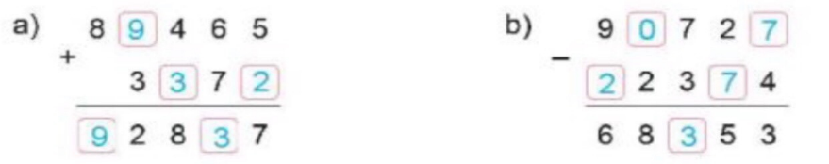 | - 1 HS nêu yêu cầu BT1  - H thực hiện.  - H nêu.  - HS nhắc lại: Khi đặt tính các hàng phải thẳng cột với nhau và thực hiện tính từ phải sáng trái.  - 1 HS nêu yêu cầu BT2  - HS làm bài cá nhân vào nháp. Sau đó đổi chéo vở với bạn bên cạnh sửa cho nhau.  - H nêu: ...cộng, trừ nhẩm....  - 1 HS nêu yêu cầu BT3  - HS làm bài cá nhân. Sau khi làm bài xong kiểm tra và chữa bài cho nhau theo bàn.  - HS trình bày làm bài.  - 1 HS nêu yêu cầu BT4.  - H thực hiện.  - H trình bày, chia sẻ.  - 1 HS nêu yêu cầu BT5.  - Làm việc nhóm 4: Thảo luận tìm ra kết quả.  - Các nhóm lần lượt chia sẻ và giải thích về cách làm của nhóm mình.
3. Vận dụng: 2-3’  - Hôm nay, em đã học những nội dung gì?  - GV tóm tắt nội dung chính.  - Sau khi học xong bài hôm nay, em có cảm nhận hay ý kiến gì không?  - GV nhận xét, khen ngợi, động viên HS. | - HS trả lời  - HS lắng nghe và nhắc lại  - HS nêu ý kiến

